高雄市苓雅區中正國民小學98學年度第二學期
(五)年級綜合活動學習領域課程計畫
教材來源 |  | 翰林版第十冊+自編教材 | 教學節數 |  | 每週（3）節 學期共（56）節
設 計 者 |  | 五年級教學團隊 | 教學者 |  | 五年級教學團隊
學期  學習目標 |  | 1. 藉由分享、討論的活動方式，讓兒童了解自己，學習欣賞與接納他人。  2. 透過團體的合作與學習，幫助兒童在日常生活中持續發展自己的興趣。  3. 使兒童明瞭各地方及族群文化的特色。  4. 使兒童了解學習與研究方法並應用於生活中。  5. 引導兒童認識在參與節慶文化活動時可能隱藏哪些危險情境，了解如何預防與避免災害的發生；學習災害發生時，救災設備的使用方法，並了解沉著冷靜的應對方式。  6. 引導兒童能知道如何應對或避免網路上可能有的危機，並學習正確使用網路。  7. 培養兒童問題解決的能力，以改善自己的生活，並藉由成果發表會，展現兒童在這學期的學習成果，鼓勵兒童在日常生活中能持續發展自己興趣與專長。
融入重大議題之能力指標 |  | 【人權教育】  1-2-1欣賞、包容個別差異並尊重自己與他人的權利  1-2-5察覺個人偏見與歧視態度，並避免偏見與歧視之產生  2-3-1了解人身自由權並具有自我保護的知能  【性別平等教育】  1-2-1學習表現自我特質  1-2-2瞭解兩性在團體中均扮演重要的角色  1-2-3重視團隊中不同性別的貢獻  1-2-6學習規劃、組織的能力，不受性別的限制  1-3-5運用科技與資訊，不受性別的限制  1-3-6學習獨立思考，不受性別影響  2-1-3適當表達自己的意見和感受，不受性別的限制  2-2-4學習在團體中兩性共同合作以解決問題  2-2-5學習溝通協調的能力，促進兩性和諧的互動  2-2-6提昇兩性共同分享與交換資訊的能力  2-3-2學習兩性間的互動與合作  2-3-4參與適合兩性共同成長的終身學習活動  2-3-5學習兩性團隊合作，積極參與活動  3-3-5批判並分析資訊媒體中性別迷思概念  【生涯發展教育】  1-1-1發現自己的長處及優點  1-3-1探索自我的興趣、性向、價值觀及人格特質  3-2-1覺察如何解決問題及做決定  3-2-2培養互助合作的工作態度  3-2-3培養規劃及運用時間的能力  3-2-4培養工作時人際互動的能力  【家政教育】  3-3-1欣賞多元文化中食衣住行育樂等不同的傳統與文化  3-3-6利用科技蒐集食衣住行育樂等生活相關資訊  4-2-1了解個人具有不同的特質  4-3-1接納自己  4-4-1肯定自己，尊重他人  【資訊教育】  3-2-1能進行編輯、列印的設定，並能結合文字、圖畫等完成文稿的編輯。盡量使  用自由軟體。  3-3-1能利用繪圖軟體創作並列印出作品。盡量使用自由軟體。  4-2-1能進行網路基本功能的操作。  4-3-2能找到合適的網站資源、圖書館資源及檔案傳輸等。  4-3-3能利用資訊科技媒體等搜尋需要的資料。  4-3-4能針對問題提出可行的解決方法。  5-2-1認識網路規範，了解網路虛擬特性，並懂得保護自己。  5-3-1了解與實踐資訊倫理，遵守網路上應有的道德與禮儀。
 |  | 5-3-4善用網路分享學習資源與心得。了解過度使用電腦遊戲、bbs、網路交友對身心的影響；辨識網路世界的虛擬與真實，避免網路沉迷。
起訖週次 | 能力指標 |  |  | 單元名稱 |  | 節數 | 評量方式 | 備註
一  0221  │  0227 | 1-3-1欣賞並接納他人。 |  |  | 第一單元發現不同的自己 活動一  愛的麵(4)  【性別平等教育】 |  | 4 | 報告 | 【性別平等教育】1-2-3  【人權教育】  1-2-1  【家政教育】  4-4-1
二  0228  │  0306 | 1-3-1欣賞並接納他人。 |  |  | 第一單元發現不同的自己  活動一  愛的麵包(4)  【性別平等教育】 |  | 4 | 報告  作業 | 【性別平等教育】1-2-1  2-3-2  【人權教育】  1-2-1  【生涯發展教育】1-1-1  【家政教育】  4-2-1  4-3-1
三  0307  │  0313 | 1-3-3在日常生活中，持續發展自己的興趣與專長。 |  |  | 第一單元發現不同的自己  活動二  友伴同行(3)  【性別平等教育】 |  | 3 | 報告  作品 | 【性別平等教育】1-2-6  2-3-2  【人權教育】  1-2-1  【生涯發展教育】1-1-1  1-3-1  【家政教育】  4-2-1  4-3-1
四  0314  │  0320 | 1-3-3在日常生活中，持續發展自己的興趣與專長。 |  |  | 第一單元發現不同的自己  活動二  友伴同行(3)  【性別平等教育】 |  | 3 | 報告  作業 | 【性別平等教育】1-2-6  2-3-2  1-2-3  【生涯發展教育】1-3-1
五  0321  │  0327 | 1-3-4舉例說明社會中的各種文化活動，並分享自己參與這類活動的體驗。 |  |  | 第二單元文化美地  活動一思想起(3) |  | 3 | 報告 | 【資訊教育】  4-2-1  4-3-2  4-3-3  【性別平等教育】1-3-5  1-3-6  2-2-6  【家政教育】  3-3-1
六  0328  │  0403 | 1-3-5了解學習與研究的方法，並  實際應用於生活中。  3-3-4認識不同的文化，並分享自己對多元文化的體驗。 |  |  | 第二單元文化美地  活動二文化報告(3) |  | 3 | 報告 | 【資訊教育】  4-3-2  4-3-3  【性別平等教育】1-3-5  1-3-6  【生涯發展教育】3-2-1
七  0404  │  0410 | 1-3-5了解學習與研究的方法，並  實際應用於生活中。  3-3-4認識不同的文化，並分享自己對多元文化的體驗。 |  |  | 第二單元文化美地  活動二文化報告(2) |  | 2 | 報告 | 【性別平等教育】1-2-2  1-3-6  2-2-6  【人權教育】  1-2-1  【生涯發展教育】3-2-1  3-2-3
八  0411  │  0417 | 1-3-5了解學習與研究的方法，並  實際應用於生活中。  3-3-4認識不同的文化，並分享自己對多元文化的體驗。 |  |  | 第二單元文化美地  活動二文化報告(3) |  | 3 | 報告  作業 | 【資訊教育】  4-3-3  4-3-4  【性別平等教育】1-2-6  1-3-5  2-2-6  【生涯發展教育】3-2-2  3-2-3  3-2-4
九  0418  │  0424 | 1-3-5了解學習與研究的方法，並  實際應用於生活中。  3-3-4認識不同的文化，並分享自己對多元文化的體驗。 |  |  | 第二單元文化美地  活動三文化小天使(3) |  | 3 | 作業  報告 | 【資訊教育】  4-3-3  4-3-4  【性別平等教育】1-3-5  1-3-6  【人權教育】  1-2-1  【生涯發展教育】3-2-1  3-2-2  3-2-3  3-2-4
十  0425  │  0501 | 1-3-5了解學習與研究的方法，並  實際應用於生活中。  3-3-4認識不同的文化，並分享自己對多元文化的體驗。 |  |  | 第二單元文化美地  活動三文化小天使(3) |  | 3 | 作業  報告 | 【資訊教育】  4-3-4  【性別平等教育】1-3-6  【生涯發展教育】3-2-1  3-2-4  【家政教育】  3-3-1
十一  0502  │  0508 | 4-3-1認識各種災害及危險情境，並實際演練如何應對。 |  |  | 第三單元化險為夷  活動一隱藏的危機(3)  【家政教育】 |  | 3 | 報告  表演 | 【性別平等教育】2-2-4  2-3-2  2-3-5
十二  0509  │  0515 | 4-3-1認識各種災害及危險情境，並實際演練如何應對。 |  |  | 第三單元化險為夷  活動一隱藏的危機(3)  【家政教育】 |  | 3 | 報告  表演 | 【性別平等教育】2-2-4  2-3-2  2-3-5
十三  0516  │  0522 | 4-3-1認識各種災害及危險情境，並實際演練如何應對。 |  |  | 第三單元化險為夷  活動二闖關大考驗(3)  【家政教育】 |  | 3 | 報告  表演 | 【性別平等教育】2-1-3  【人權教育】  2-3-1  【生涯發展教育】3-2-1
十四  0523  │  0529 | 4-3-1認識各種災害及危險情境，並實際演練如何應對。 |  |  | 第四單元溝通e世代  活動一聰明e世代(3)  【性別平等教育】 |  | 3 | 報告  表演 | 【資訊教育】  4-3-3  5-2-1  5-3-1  5-3-4  【性別平等教育】1-3-5  2-1-3  2-2-5  2-2-6  3-3-5  【人權教育】  1-2-5  2-3-1  【生涯發展教育】3-2-1  【家政教育】  3-3-6
十五  0530  │  0605 | 4-3-1認識各種災害及危險情境，並實際演練如何應對。 |  |  | 第四單元溝通e世代  活動一聰明e世代(3)  【性別平等教育】 |  | 3 | 報告  表演 | 【資訊教育】  4-3-3  5-2-1  5-3-1  5-3-4  【性別平等教育】1-3-5  2-1-3  2-2-5  2-2-6  3-3-5  【人權教育】  1-2-5  2-3-1  【生涯發展教育】3-2-1  【家政教育】  3-3-6
十六  0606  │  0612 | 4-3-1認識各種災害及危險情境，並實際演練如何應對。 |  |  | 第四單元溝通e世代  活動二資訊駭客(1)  綜合自編─可以勇敢也可以很溫柔(2) |  | 3 | 報告  表演 | 【人權教育】  1-2-5  2-3-1  【生涯發展教育】3-2-1  【性別平等教育】1-3-5  2-1-3  2-2-5  2-2-6  3-3-5  【家政教育】  3-3-6  【資訊教育】  4-3-3  5-2-1  5-3-1  5-3-4
十七  0613  │  0619 | 2-3-3規劃改善自己的生活所需要的策略與行動。 |  |  | 第五單元體驗時刻  活動一成長計畫總體檢  (3)  【家政教育】 |  | 3 | 作業  報告 | 【生涯發展教育】3-2-2  3-2-4  【性別平等教育】1-2-3  2-1-3  2-2-5  2-3-4  2-3-5  【資訊教育】  3-2-1  3-3-1
十八  0620  │  0626 | 2-3-3規劃改善自己的生活所需要的策略與行動。 |  |  | 第五單元體驗時刻  活動一成長計畫總體檢  (3)  【家政教育】 |  | 3 | 作業  報告 | 【性別平等教育】2-1-3  2-2-5  2-3-4  2-3-5  【家政教育】  4-2-1  4-3-1  【資訊教育】  3-2-1
十九  0627  │  0630 | 1-3-1欣賞並接納他人。  1-3-3在日常生活中，持續發展自己的興趣與專長。 |  |  | 第五單元體驗時刻  活動二大展身手(1)  【家政教育】 |  | 1 | 報告  作業  表演 | 【生涯發展教育】3-2-4  【性別平等教育】2-1-3  2-3-4  2-3-5  【資訊教育】  3-3-1

高雄市苓雅區中正國民小學98學年度第二學期
五年級綜合學習領域自編課程計畫

教材來源 | 自編 |  | 教學節數：每週( 2)節 學期共( 2)節
設計者 | 五年級全體教師 |  | 教學者 | 五年級全體教師
學期  學習目標 | 1能指出印象中分別屬於男生與女生的特質。  2能說出將來想從事的職業。  3能知道多數的職業皆有男女性投入。  4能了解需同時兼具男女性的好特質，才能勝任每一份職業。  能將（第4點）融入於現階段的生活與學習中。
融入重大議題之能力指標 | 【性別平等教育】  1-3-1知悉自己的生涯發展可以突破性別的限制。  1-3-2瞭解兩性生涯發展歷程的異同。  2-3-10分析各類問題與性別角色的關係。  2-3-3瞭解性別刻板化印象對兩性生涯規畫的影響。  3-3-2瞭解傳統性別角色的限制。
週次  日期 | 能力指標 | 單元名稱 |  |  | 節數 | 評量方式 | 備註
十六  0606  │  0612 | 1-3-1欣賞並接納他人。  1-3-2尊重與關懷不同的族群。 | 可以溫柔也可以勇敢 |  |  | 2 | 討論  完成學習單 | 【性別平等教育】  1-3-1  1-3-2  2-3-10  2-3-3  3-3-2


五年 班 號
姓名
可以溫柔也可以勇敢


♂.男生有哪些好的人格特質？

♂.女生有哪些好的人格特質？

.男、女生有哪些共有的好特質？

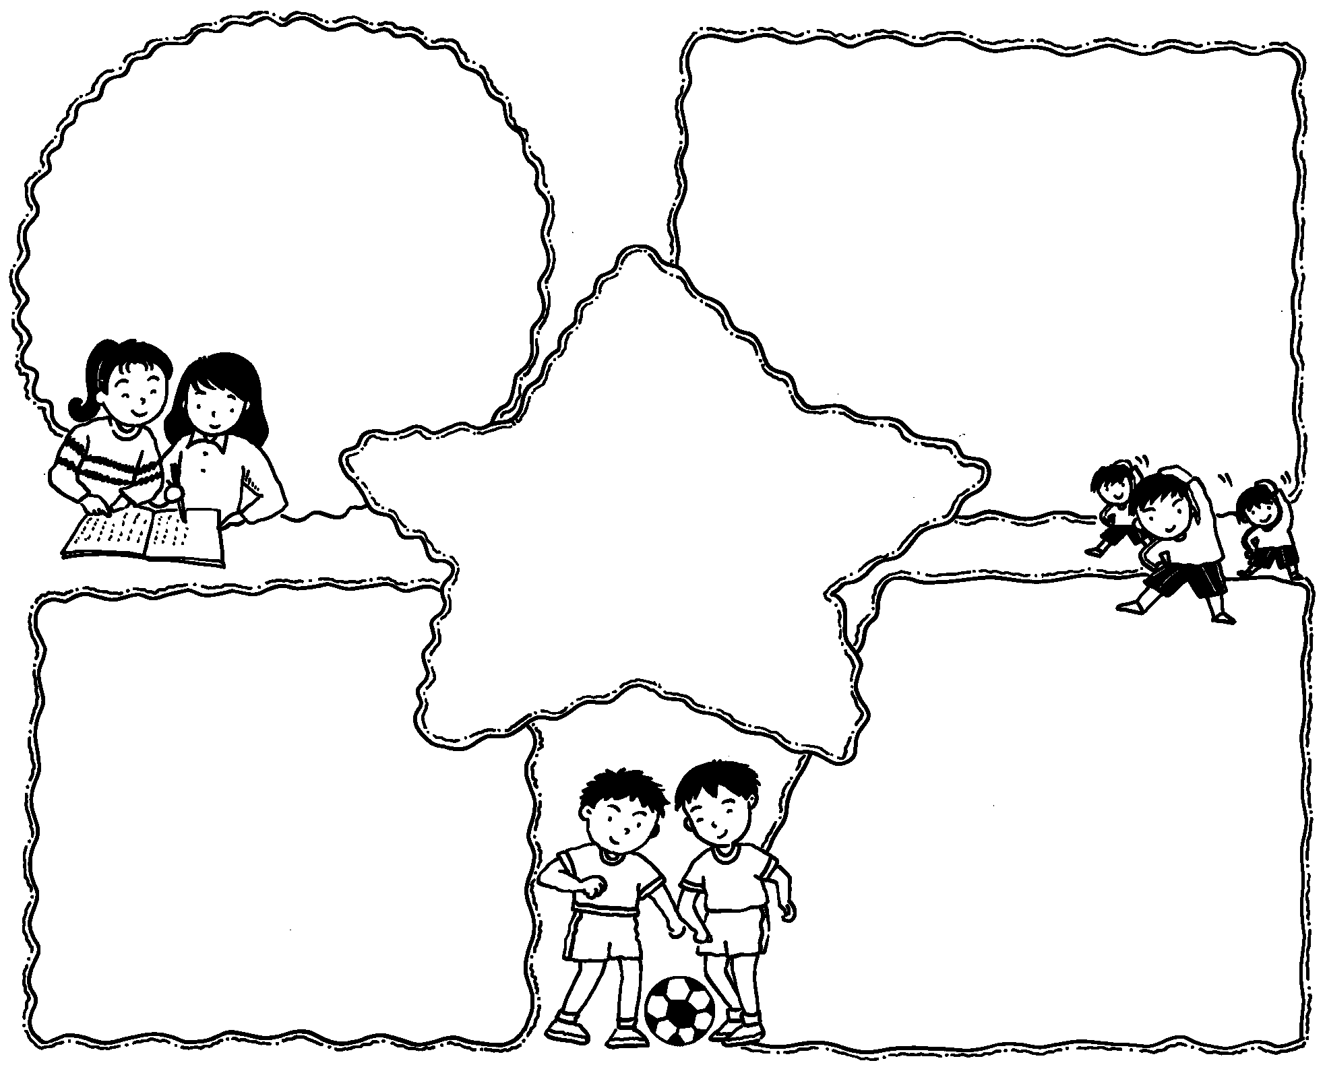

我將來想從事什麼職業？為什麼？

你可以想像一下工作的內容嗎？

我自己擁有哪些 特 質，符合這個職業所需？

咦？總覺得少了些什麼…趕快用聰
明的腦袋瓜想想…對啦！在異性身
上也有很多會讓你在這個行業更出
色的好特質哦！非常值得學習。想
想看，有哪些符合？

有了這些
『法寶』，你
想，你會成為怎麼
樣的一個 (職業名)呢？

評 量 項 目 | 學生自評 | 家長複評 | 教師評量
1.可以清楚描述男女生的人格特質。
2.能明白性別角色學習須富彈性的重要性。

